Quatrième victoire de la saison pour le Team Mazda France en Trophée Andros !

Une nouvelle fois victorieux lors de l’unique course de Trophée Andros organisée à Super Besse, Jean-Philippe Dayraut apporte au Team Mazda France sa quatrième victoire de la saison, en six étapes.

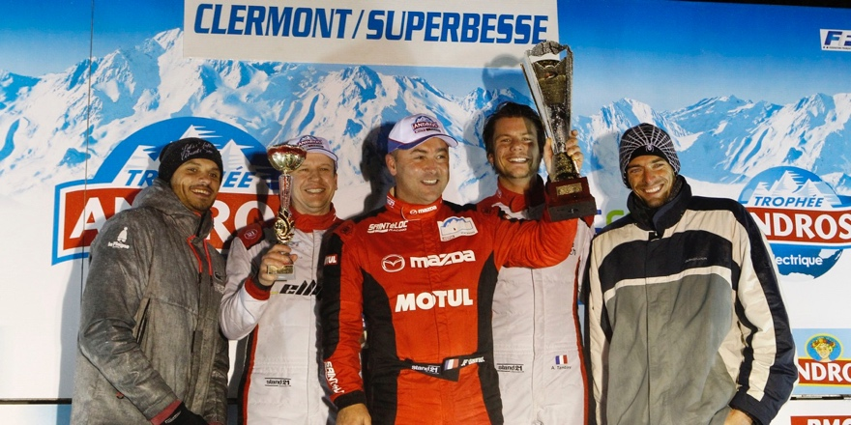

Comme de coutume en Auvergne, une seule course était au programme du passage du Trophée Andros à Super Besse. La pluie et le vent effaçaient rapidement toute trace de neige sur le circuit tracé à 1 300 mètres d’altitude.

En quête de sensations et des meilleurs réglages, Jean-Philippe Dayraut et Topi Heikkinen réalisaient une entame plutôt sage sur une piste 100 % goudronnée. Mais, lors de la seconde manche qualificative, Jean-Philippe Dayraut réussissait l’exploit de décrocher la pole position, malgré 40 kg de lest, tandis que Topi Heikkinen se plaçait sur la quatrième ligne de la grille de départ.

Retransmise en direct sur L’Équipe 21, la Super Finale permettait à Jean-Philippe Dayraut de s’imposer pour la 54e fois dans la discipline, établissant un nouveau record. Le tenant du titre résistait jusqu’au bout aux attaques d’Olivier Panis pour offrir une nouvelle victoire à Mazda après Andorre, l’Alpe d’Huez et Isola 2000. Topi Heikkinen terminait en septième position.

Dans la catégorie Élite, réservée aux Gentlemen Drivers, Jacques Wolff et Patrick Lhoste signaient un doublé dans leur finale. Didier Thoral, au volant d’une Mazda3 privée, conservait la tête du classement général.

L’ultime rendez-vous du Trophée Andros sera disputé sur la piste de Saint-Dié-des-Vosges. Deux courses seront au programme le samedi 13 février.

Jean-Philippe Dayraut : « Je suis vraiment heureux, car nous n’avions jamais été compétitifs sur ce circuit. Cette année, nous avons trouvé les bons réglages même avec 40 kilogrammes de lest. J’espère que les progrès réalisés aujourd’hui vont encore nous permettre de briller à Saint-Dié-des-Vosges. Nous ne nous relâchons pas et nous allons essayer de finir ce Trophée Andros en beauté ! »

Topi Heikkinen : « Ne disputer qu’une seule course en un week-end est un peu court pour moi. J’ai besoin de rouler pour acquérir de l’expérience. Il nous manquait un peu de vitesse en qualifications, mais j’ai beaucoup appris en peu de temps. Je me suis bien battu avec les frères Dubourg en finale, mais il fallait surtout atteindre l’arrivée avec des conditions météorologiques particulièrement difficiles. »

Philippe Geffroy, Président de Mazda France : « Nous savions que Jean-Philippe Dayraut était probablement, voire certainement, le meilleur pilote sur glace. Aujourd’hui, il n’y avait pas de glace et ça ne l’a pas empêché de gagner ! Il reste deux courses à disputer. Jean-Philippe est l’un des seuls à être capable de s’imposer avec 60 kilogrammes de lest. Je lui souhaite de réaliser cette performance et d’animer ce Trophée Andros jusqu’au bout ! »

Résultats
1 Jean-Philippe Dayraut (Mazda3) 60 points
2 Olivier Panis (A1) 56 points
3 Adrien Tambay (A1) 53 points
4 Franck Lagorce (Lodgy) 50 points
7 Topi Heikkinen (Mazda3) 44 points
Trophée Andros après Super Besse
1 Jean-Baptiste Dubourg (Clio) 582 points
2 Franck Lagorce (Lodgy) 571 points
3 Adrien Tambay (A1) 547 points
8 Topi Heikkinen (Mazda3) 460 points
9 Jean-Philippe Dayraut (Mazda3) 444 points

# # #

Contact presse Mazda France :
David Barrière Clotilde Journé
Directeur des Relations Extérieures Attachée de presse
01 61 01 65 95 01 61 01 65 92
david.barriere@mazda.fr clotilde.journe@mazda.fr

À propos de Mazda
Mazda Motor Corporation est un des principaux constructeurs automobiles japonais avec une production de 1.3 million de voitures par an. L’entreprise a été fondée en 1920 et son siège social se situe à Hiroshima au Japon où la marque dispose de 3 sites de production. La recherche et le développement occupent une place prépondérante chez Mazda avec 5 centres dédiés dans le monde. L’innovation est au cœur de la stratégie de l’entreprise, cela a permis à Mazda de remporter les 24 heures du Mans en 1991 avec une voiture à moteur rotatif ou, plus récemment, de développer les Technologies Skyactiv qui équipent dorénavant tous les nouveaux modèles Mazda. La marque est présente dans 130 pays et compte 38.117 employés.
Mazda Automobiles France compte 50 collaborateurs et un réseau de 105 concessionnaires.

